HỘI LIÊN HIỆP PHỤ NỮ VIỆT NAM


TÀI LIỆU TUYÊN TRUYỀN
PHÒNG, CHỐNG BẠO LỰC HỌC ĐƯỜNG
(Dành cho hội viên, phụ nữ, cộng đồng)

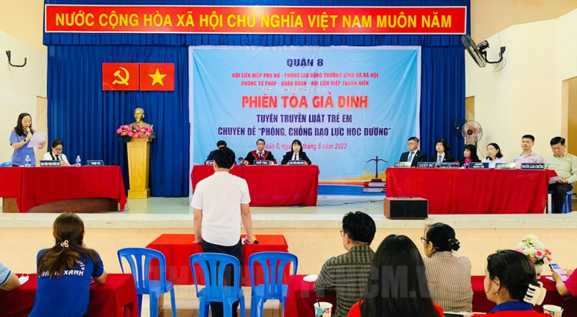

Hà Nội, năm 2023
1. Bạo lực học đường là gì
Bạo lực học đường là hành vi hành hạ, ngược đãi, đánh đập; xâm hại thân thể, sức khỏe; lăng mạ, xúc phạm danh dự, nhân phẩm; cô lập, xua đuổi và các hành vi cố ý khác gây tổn hại về thể chất, tinh thần của người học xảy ra trong cơ sở giáo dục hoặc lớp độc lập. (Khoản 5 điều 2 Nghị Định 80/2017/NĐ-CP quy định về môi trường giáo dục an toàn, lành mạnh, thân thiện, phòng, chống bạo lực học đường). Ngoài ra, tình trạng bạo cũng xảy ra giữa các em học sinh, sinh viên ở môi trường ngoài lớp học, cơ sở giáo dục.
2. Nguyên nhân gây tình trạng bạo lực học đường?
* Chủ quan
- Các em muốn thể hiện bản thân, hiếu thắng, xảy ra mâu thuẫn qua lời nói, ảnh hưởng từ cảnh bạo lực, bạn bè rủ rê.
- Thay đổi tâm lý ở tuổi dậy thì…
* Khách quan
- Giáo viên thường xuyên chê trách trước lớp; cách xử lý những vấn đề kỷ luật, hạnh kiểm của trường học chưa thật sự thỏa đáng. Nhiều trường hợp nhà trường xử lý bạo lực chậm trễ, không dứt điểm và không mang tính răn đe.
- Trẻ sống trong môi trường có tác động bạo lực (cha mẹ, người thân thường xuyên có những hành vi ứng xử chưa phù hợp, nói nặng lời, đánh mắng trẻ…) góp phần tạo nên tâm lý dùng bạo lực để giải quyết mâu thuẫn ở trẻ.
- Trẻ sống trong cộng đồng dân cư có điều kiện sống thiếu thốn, trình độ dân trí thấp, nơi có nhiều tệ nạn xã hội và ít có sự gắn kết cộng đồng.. khi chứng kiến tội phạm bạo lực hoặc có thể là nạn nhân của bạo lực.. thì trẻ có nhiều khả năng trở thành người phạm tội.
3. Độ tuổi chịu trách nhiệm hình sự theo Bộ Luật hình sự:
- Người từ đủ 14 đến dưới 16 tuổi: Phải chịu trách nhiệm hình sự về tội rất nghiêm trọng hoặc đặc biệt nghiêm trọng.
- Người từ đủ 16 tuổi trở lên: Chịu trách nhiệm về mọi tội phạm
4. Hành vi bạo lực học đường có thể cấu thành các tội danh nào theo Bộ luật Hình sự:
- Tội cố ý gây thương tích hoặc gây tổn hại sức khỏe của người khác (điều 134 Bộ luật Hình sự).
- Tội làm nhục người khác (điều 155 Bộ luật Hình sự).
4. Người nào cố ý gây thương tích hoặc gây tổn hại cho sức khỏe của người khác mà tỷ lệ thương tật từ 11% đến 30% hoặc dưới 11% thì bị xử phạt như thế nào?
- Bị phạt cải tạo không giam giữ đến ba năm hoặc phạt tù từ sáu tháng đến ba năm.
5. Hành vi xúc phạm nghiêm trọng nhân phẩm, danh dự của người khác thuộc tội làm nhục người khác thì bị xử phạt thế nào?
- Bị phạt cảnh cáo, cải tạo không giam giữ đến hai năm hoặc phạt tù từ ba tháng đến hai năm.
6. Hành vi bạo lực học đường có phải bồi thường dân sự không?
- Hành vi bạo lực học đường cũng xâm phạm tới sức khoẻ, danh dự, nhân phẩm nên có thể phải bồi thường thiệt hại dân sự do xâm phạm sức khoẻ.
7. Hướng dẫn trẻ làm gì khi bị bạo lực học đường?
- Chủ động tìm kiếm sự giúp đỡ: Khi bị bạo lực học đường, cần báo ngay cho gia đình, nhà trường hoặc tìm kiếm sự giúp đỡ từ những người có thể giải quyết vụ việc.
- Tránh xa kẻ bắt nạt: Nếu đang đi một mình mà gặp những kẻ bắt nạt hãy cố gắng tìm kiếm cách chạy trốn để bảo vệ bản thân tạm thời. Luôn cố gắng lựa chọn những nơi đông người, tránh xa những nơi quá vắng vẻ.
- Cương quyết với kẻ bắt nạt: Hãy thử ít nhất một lần đứng lên chống trả, nói chuyện thẳng thắn và đặc biệt nhìn vào mắt kẻ bắt nạt để nói chuyện với giọng cương quyết về lý do bạo lực hay yêu cầu chấm dứt chuyện này. Điều này có thể trực tiếp khẳng định mình không dễ bắt nạt và khiến kẻ bắt nạt có suy nghĩ khác.
- Học cách bảo vệ mình: rèn luyện thể lực khỏe mạnh để ít nhất có thể chống trả lại khi bị đánh, khi trẻ dám đánh trả, dám chống lại thì những kẻ bắt nạt sẽ cảm thấy phải dè chừng, thậm chí thay đổi suy nghĩ và không dám bắt nạt bạn nữa.Tuy nhiên cần hiểu rằng, dù là cách nào, việc chống trả này cũng cần dừng ở mức độ phòng vệ, bảo vệ bản thân, không phải là để trả thù hay lạm dụng sức mạnh.
8. Giải pháp phòng tránh bạo lực học đường
* Đối với học sinh: Tích cực rèn luyện kỹ năng sống; chấp hành tốt nội quy lớp học, tránh xa và nói không với bạo lực; học cách kiềm chế cảm xúc; tích cực tham gia vào các hoạt động tình nguyện, hoạt động xã hội nhằm tăng tính hướng thiện trong con người các em.
- Đối với nhà trường: Tích cực hoàn thiện bộ rèn luyện kỹ năng sống và đưa bộ môn này vào lớp học; tổ chức các hoạt động sân trường, hoạt động tình nguyện mang tính hướng thiện và định hướng nhân cách học sinh; có hình phạt và cách giáo dục nghiêm khắc, phù hợp đối với những học sinh gây ra bạo lực, có hình thức hỗ trợ kịp thời đối với nạn nhân của các vụ bạo lực; tổ chức tuyên truyền tác hại và cách phòng tránh bạo lực học đường; phối hợp với gia đình và cơ quan đoàn thể đóng trên đia bàn xã phường trong công cuộc phòng tránh bạo lực.
- Đối với giáo viên: Thường xuyên quan tâm, theo dõi nắm bắt tình hình của các em học sinh; sử dụng phương pháp giáo dục tích cực, không gây áp lực tâm lý hay tác động vật lý đến học sinh, sinh viên.. thầy cô giáo phải là tấm gương sáng cho các em, chú trọng kỹ năng giao tiếp, ứng xử thuyết phục được học sinh, tạo môi trường giảng dạy trong sang lành mạnh.
- Đối với gia đình: Bố mẹ cần tạo ra môi trường sống lành mạnh, yêu thương cho con cái; cha mẹ thường xuyên quan tâm, không chủ quan, thờ ơ, lắng nghe, thấu hiểu tâm tư, tình cảm của các con. Đặc biệt phát huy vai trò của người bà, người mẹ, người chị trong việc chăm sóc, giáo dục con em nhận biết các hành vi tích cực để phòng tránh bạo lực học đường. Hướng cho trẻ biết đối mặt với mọi thứ, biết dũng cảm và mạnh mẽ trong thái độ sống. Phối hợp chặt chẽ với nhà trường, giáo viên chủ nhiệm để kịp thời nắm bắt tình hình học tập của con em mình tại trường học;
- Đối với xã hội: Đề cao vai trò tuyên truyền, giáo dục, vận động của các tổ chức, đoàn thể vì đó là những kênh có ảnh hưởng, tác động tích cực đến tâm lý, sự phát triển toàn diện của trẻ.
